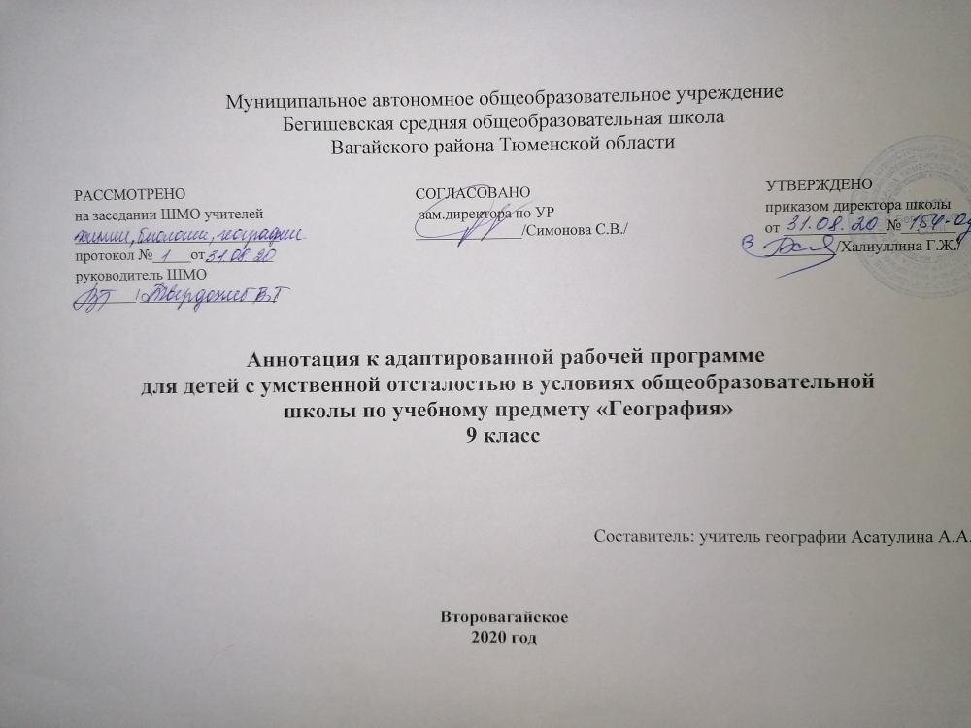
Нормативно- правовые документы , на основании которых разработана рабочая программа:

- Приказа Министерства образования и науки РФ от 28.12.2018г. № 345 «Об утверждении федерального перечня учебников, рекомендуемых к использованию при реализации имеющих государственную аккредитацию образовательных программ начального общего, основного общего, среднего общего образования».
- Учебный план МАОУ Бегишевская СОШ на 2020-2021 учебный год.
- Воронкова В.В. Программы специальной (коррекционной) образовательной школы VIII вида. 5-9 классов Сборник №1. М., Владос, 2012 г.
- Программы для 5-9 классов специальных (коррекционных) образовательных учреждений 8 вида. География. Автор Т.М. Лифанова. Москва «Просвещение», 2011г.
- Адаптированной основной образовательной программы МАОУ «Бегишевская СОШ»

Учебно – методическое обеспечение учебного процесса

Т.М.Лифанова, Е.Н.Соломина «География» 9 класс, «Просвещение» 2011г.

Количество часов, отводимое на изучение предмета

9 класс – 2 часа в неделю, 68 ч. в год

Цель школьного курса географии – дать элементарные, но научные и систематические сведения о природе, населении, хозяйстве своего края, России и зарубежных стран, показать особенности взаимодействия человека и природы, познакомить с культурой и бытом разных народов, помочь усвоить правила поведения в природе.
География дает благодатный материал для патриотического, интернационального и экологического воспитания учащихся.
Данная рабочая программа составлена с учетом психофизических особенностей учащихся с интеллектуальной недостаточностью.
Познание мира предполагает изучение системы взаимосвязанных дисциплин, обеспечивающих преемственность содержания. Курс географии имеет много смежных тем с биологией, историей, русским языком, чтением, математикой, изобразительным искусством, СБО и другими предметами.
Данная рабочая программа предусматривает повторяемость материала (в разных формах и объеме). Ряд тем постепенно усложняется и расширяется от 6 к 9 классу, что способствует более прочному усвоению элементарных географических знаний умственно отсталыми учащимися.
Учебный материал расположен по годам обучения следующим образом:
7 класс – «География России»;
8 класс – «География материков и океанов»;
9 класс – «География материков и океанов» (продолжение), «Наш край».
Предлагаемое в рабочей программе распределение часов по темам соответствует авторской программе Т.Г. Лифановой «География 6-9 классы».

Задачи:
- сообщение учащимся знаний о строении и жизни человека и его здоровье;
- проведение через весь курс экологического воспитания (рассмотрения окружающей природы как комплекса условий, необходимых для жизни всех людей), бережного отношения к природе;
- привитие навыков, способствующих сохранению и укреплению здоровья человека.

Формы контроля
- устные или письменные методы контроля;
- итоговые и текущие.

